シーパルピア女川・ハマテラス
テナント出店公募要項

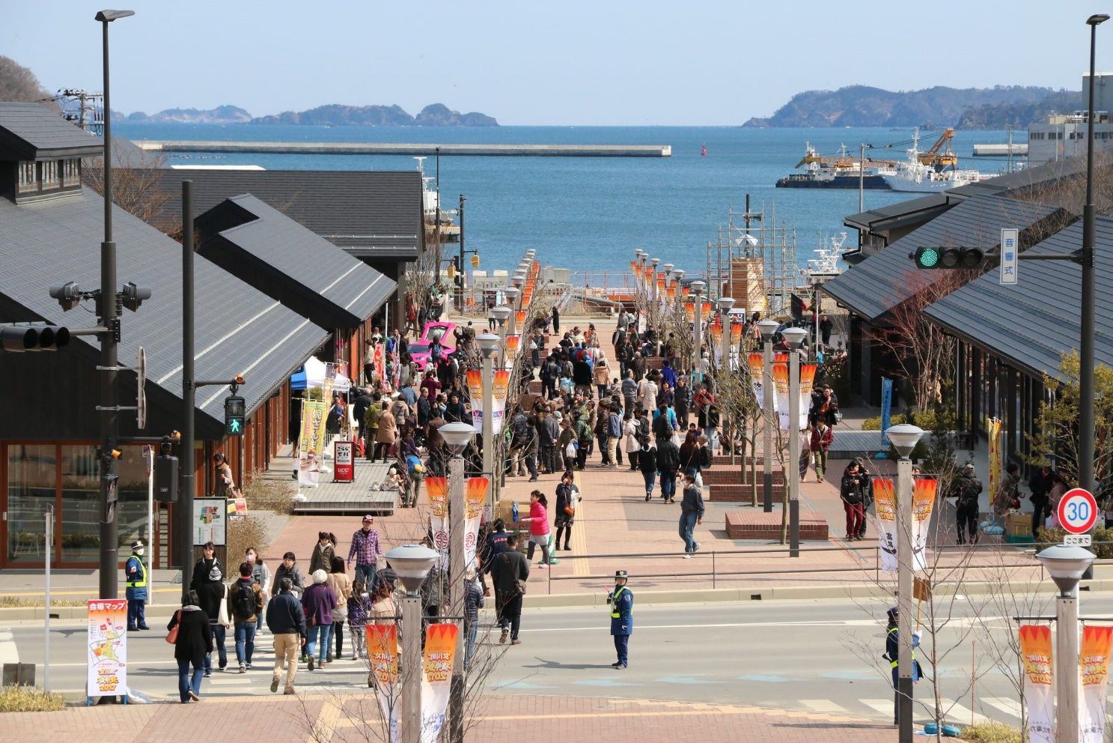

令和２年２月
女川みらい創造株式会社
１ 公募の趣旨

「シーパルピア女川」は町内外の人が気軽に訪れ、海を見ながら集い、語り合う町の“居場所”として、駅前広場（レンガの広場）、レンガみちを介して、日常の生活と非日常（観光等）の交流を生み出すことを目的としたテナント型の商業交流施設です。日常・工房・飲食エリアから構成され、町民の日常生活をサポートする商業機能だけでなく、来町者・観光客の需要に対応した機能も併せ持ち、現在まで駅周辺の郵便局や金融機関など生活機能に隣接した小売店、女川の味を堪能できる飲食店、魅力的な制作販売などさまざまな業種の３５店舗が出店しています。
本年には、国道を境に海に面した緑地帯が整備され、震災遺構や遊具エリア、そして海辺を利用できる自由な空間が形成されます。そういった多目的な環境整備のもと「シーパルピア女川」を中心とした駅前エリア利用者に対して、商業機能向上に資するためのテナント入居者を募集致します。
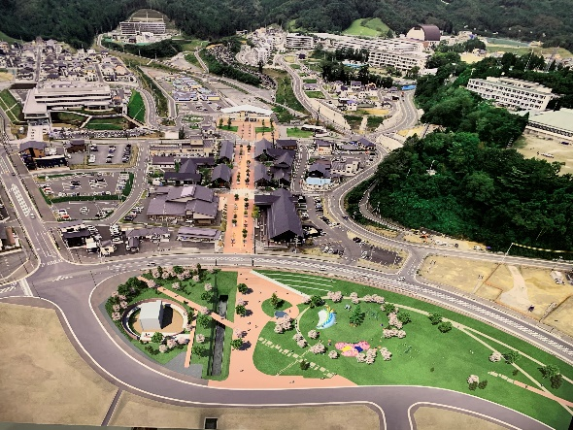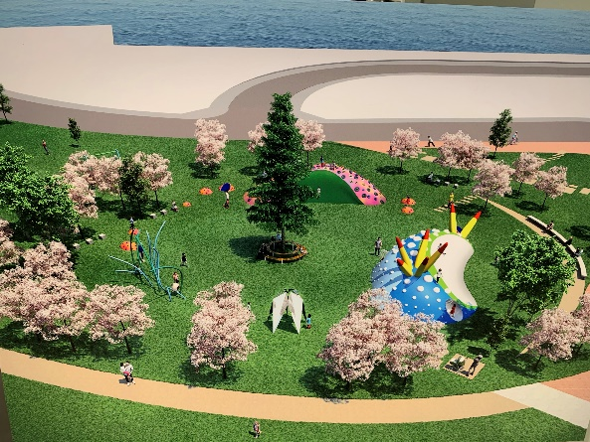
2020年9月ごろ完成する女川町海岸広場 海岸広場に設置される「マッシュパーク」

２ テナント募集概要
- 募集業種
シーパルピア女川A棟（共用エリア）とF棟、ハマテラスにおいて、町民生活をサポートする事業、又は活動人口を拡大する事業を実施する飲食を含む小売業等
留意事項
1．既存店舗との競合業種は、受付できない場合があります。
2．主として事務所、倉庫としての用途は不可。
3．風俗関係業種等、女川駅前商業エリアとしてふさわしくないと判断される業種を除きます。

- 募集区画・店舗数
シーパルピア女川
・A-1-2区画１店舗（2分割の１区画希望も可） ・F26-3区画１店舗
ハマテラス
・№6 区画１店舗

- 募集期間
・令和２年２月２２日（土）から３月１６日（月）まで （内覧希望の方は、お問い合わせ下さい。）

- 申込資格
・申込業種について経営経験または従事経験のある方
（原則として３年以上の経営経験又は従事経験のある方）
・内装工事等開店準備に必要な資金の調達が確実である方
・賃貸料等の支払いが確実である方
・予約契約締結日から２ヶ月以内に内装等工事を開始できる方（一部施設を除きます。）
・女川駅前商業エリア内の事業者等と相互に連携・協力をしながら店舗運営ができる方
・暴力団、暴力団員、役員が暴力団員である者、暴力団関係者である場合は契約をお断りします。また、施設を暴力団事務所として使用することは禁止します。
３ 契約に関する事項
（１） 契約の条件
    - 賃貸人 女川みらい創造株式会社
    - 契約形態 賃貸借契約（借地借家法第38条に定める定期建物賃貸借契約）
を締結していただきます。
    - 出店場所① シーパルピア女川 共用エリア A-1-2「シーパルピア施設配置図」参照
契約面積 A- 1-2（82. 81㎡） ※（2分割の１区画＝希望も可）
    - 出店場所② シーパルピア女川 F-26-3「シーパルピア施設配置図」参照
契約面積 F-26-3（68. 22㎡）
    - 出店場所③ 地元市場ハマテラス 「ハマテラス施設配置図」参照
契約面積 №6 （31. 5㎡）
原則実効面積とし、境界壁芯・柱芯及びリースラインで形成された
区画で計算し、区画内の柱面積も含めます。
    - 契約期間 賃貸借開始日（別途当社が指定する日）より当社が指定する期間とします。
    - 賃料発生日 営業開始日からの起算となります。

４ 出店時に必要な費用と遵守事項
- 敷金
    - 敷金 固定賃料の6か月相当額とします。
    - 支払方法 現金による預託とします。
※敷金の預託が無い場合、理由の如何を問わず店舗区画内の内装工事着工は認められません。
    - 取扱い 預託日から契約終了日まで無利息にてお預かりし、出店場所の明渡し確認
後、残存債務を精算して返還します。
    - その他 予約契約締結時に予約契約保証金（月額賃貸料の６ヶ月分に相当する額）
をお支払いただきます。なお、この保証金は、本契約を締結する際に敷金に
充当します。ただし、この保証金には利息をつけません。
予約契約締結後、出店を辞退された場合には、違約金として月額賃貸料の
６ヶ月分に相当する額を、お支払いいただきます。(この場合、予約保証金を
違約金に充当します。）

- 店舗内装工事
契約区画内の内装工事は出店者のご負担にて施工していただきます。設計・施工内容については施設の商環境等を考慮のうえ、施工前に審査をさせていただきますので、設計図面や仕様書等の必要書類をご提出いただきます。設計にあたっては下記の事項にご留意ください。
・床を現状から削るのは不可 ・給排水管の位置は変更不可
・柱と梁の位置は変更不可 ・室外機位置は変更不可 ・建具（サッシ）は変更不可

- 内装監理
調和のとれた魅力的な商業施設を作り上げる為、店舗づくりを総合的に監理しますので店舗の設計施工については事前に弊社との協議が必要になります。

- 産業廃棄物処理等について
出店者及び内装施工会社が工事を行なう際の館内外の警備に関する費用、共用部分の養生及び清掃、産業廃棄物の処理は出店者、もしくは内装施工会社が責任を持って処理すること。

- テナント会
出店者はテナント会に入会し、定例会へ出席していただきます。

５ 開業後にご負担いただく経費
- 賃料（消費税別）
●シーパルピア
・A- 1-2（82. 81㎡）：月額固定 99,372円（㎡＠¥1,200） ※（2分割の１区画希望も可）
・F-26-3（68. 22㎡）：月額固定 81,864円（㎡＠¥1,200）
●ハマテラス
・6（31. 5 ㎡）：月額固定 47,880円（㎡＠¥1,520）
- 共益費（消費税別）
●シーパルピア
・A- 1-2（82. 81㎡）：月額固定 22,359円（㎡＠¥270） ※（2分割の１区画希望も可）
・F-26-3（68. 22㎡）：月額固定 18,419円（㎡＠¥270）
●ハマテラス
・6（31. 5 ㎡）：月額固定 19,215円（㎡＠¥610）

※施設の運営、諸設備の保全照明・動力・給排水・清掃衛生・保安警備の維持管理に必要な共通経費

- 個別経費
●水道光熱費
店舗区画内で専用使用される当費用については出店者負担。（現状ガス配管のみ、電気については40A。動力の引き込みなし。）
●その他個別経費 電話・有線放送・店舗区画内の管球交換等の費用はすべて出店者
負担となります。

- その他費用
上記の他に店舗営業に伴い経費が発生した場合には協議の上、ご負担いただく場合があります。
６ 営業に関する規則

- 管理規則の遵守
出店者及びその従業員は、当社が別に定める営業管理規則を遵守していただきます。

７ 売上金に関する事項

- 売上金について
出店者の売上金は、出店者ごとに管理していただきます。（当社においては預かりません。）なお、売上状況については毎月、月報等により報告していただきます。
８ その他留意事項

- 連帯保証人
当社との契約に際し、連帯保証人（１名）を必要とします。
- 許認可等の取得営業について、保健所等の官公署の許認可を必要とする場合は、出店者の責任において営業開始時期までに許認可をご取得いただきます。また、営業開始日までにその写しをご提出ください。

- 関係法規の遵守
出店者には関係法規及び行政官庁の指導を遵守いただきます。

- 権利譲渡等の禁止
賃貸借物件の転貸や賃借権、営業権などを第三者に譲渡したり、担保に供する一切の行為を禁止します。

- 損害保険の加入
火災・盗難事項等に備え契約区画内の所有財産について、弊社の指定する保険会社と資産相当額の損害保険契約に加入していただきます。

- 原状回復義務
解約時は引き渡し時の状態に出店者負担で回復して頂きます。

- 消費税等
出店者に負担していただく費用のうち、消費税・地方消費税課税の対象となるものについては、消費税相当額を加算のうえご負担いただきます。

９ 出店申込方法
出店を希望される方は、所定の出店申込書の他に次の書類をご提出願います。
なお、ご提出いただいた書類は、お返しできませんので、あらかじめご了承ください。
- 受付期間
令和２年２月２２日（土）から３月１６日（月）まで 午前10時〜午後5時
※郵送の場合も令和２年３月１６日（月）午後5時まで必着のこと。
- 出店資格
ご出店を希望される方またはその代表者が、次のいずれか一つに該当する場合は出店することができません。
- 成年被後見人、被保佐人、未成年者。
- 破産の宣告を受け、復権を得ていない者。
- 銀行取引停止処分を受けている者。
- 懲役または禁固の刑に処せられ、その執行が終わっていない者。
- 禁固以上の刑に該当する罪を犯した容疑をもって拘留または起訴された者で、判決確定にいたるまでの者。
- 暴力団関係者及びそれらの者と親交のある者。
- 過去に公共施設で違反営業を行った者。
- 過去３年以内に営業停止等の行政処分を受けた者。

- お申込み時に必要な書類
必要書類の種類 | 個人事業者 | 法人事業者 | 創 業 者 | 備 考
- 出店申込書 | 〇 | 〇 | 〇 | （様式第１号）
②出店計画書 | 〇 | 〇 | 〇 | （様式第２号）
③会社(店)概要書 | 〇 | 〇 | ― | （様式第３号）

- 提出部数
各々2部
- 提出先及びお問い合わせ先
女川みらい創造株式会社
住所：〒986-2265 牡鹿郡女川町女川２丁目６０番地 シーパルピア女川内
担当者：今野雅彦（コンノ マサヒコ）
電話番号： 0225-24-8118
FAX番号： 0225-24-8228
E-mail ： info@onagawa-mirai.jp

- 選定方法
お申し込みの方から提出された書類記載内容を総合的に審査し、今回の募集趣旨に適した方を弊社で選考のうえ決定し、ご出店の諾否については３月３１日までに、ご通知します。（選定の内容に関するお問い合わせにはお答えできません。）全ての応募者が募集趣旨等に適さないと判断した場合は、採用者なしとさせていただく場合があります。

- 選定の取り消し
次のいずれかに該当すると認められる場合は、出店者の選定を取り消します。
(ア)応募書類の内容に虚偽の記載があった場合
(イ)応募者の参加資格を満たさなくなった場合
(ウ)その他テナント出店者として不適格な事項が認められた場合

2020年2月現在
以 上

シーパルピア施設配置図
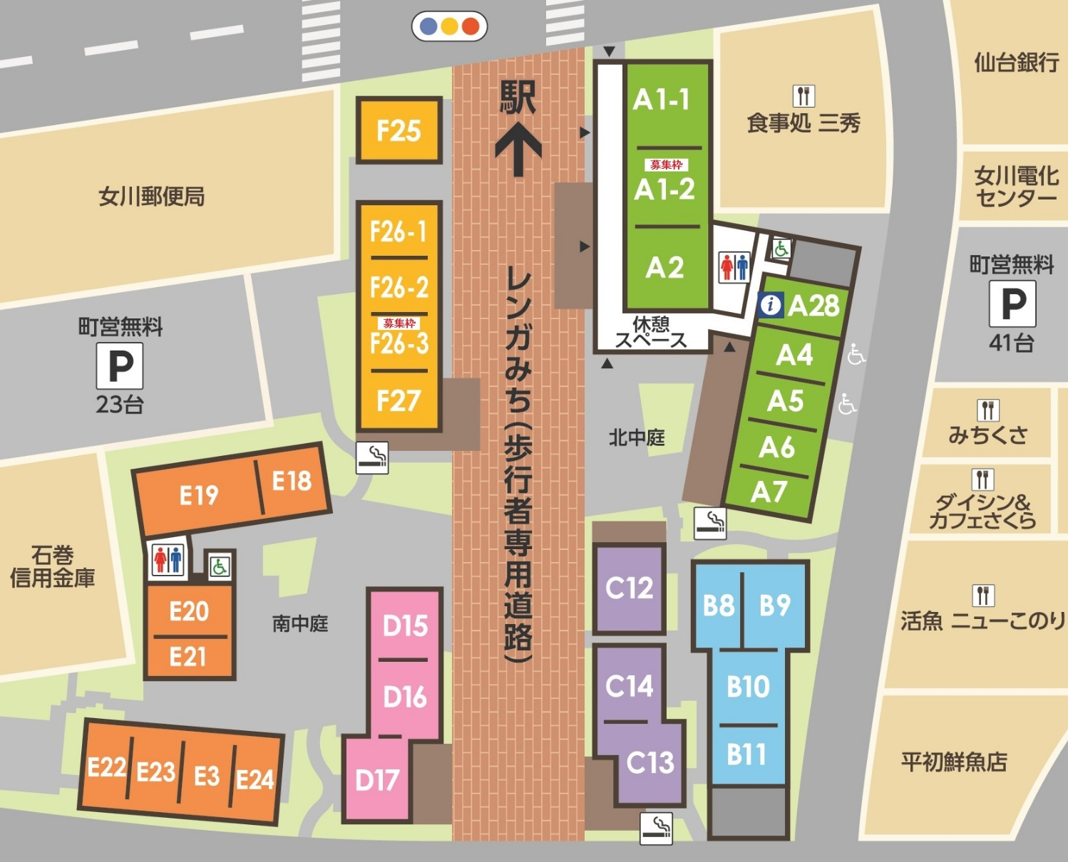

ハマテラス施設配置